Памятка «Действия при взрыве»
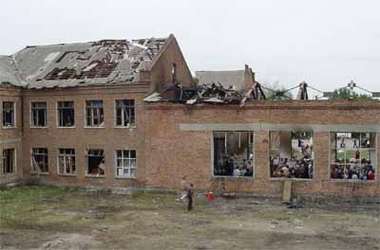
ВЗРЫВ – это освобождение большого количества энергии в ограниченном объеме за короткий промежуток времени с возникновением ударной волны.
Быстротечность процесса не позволяет предпринять какие-либо реальные действия по спасению. Основное внимание должно уделяться профилактике взрывов, оказанию первой помощи, предотвращению возникновения паники, ликвидации последствий.
Если у вас есть немного времени, постарайтесь быстро покинуть опасную зону, спрятаться в укрытии, принять безопасную позу – лечь на землю, защитить лицо и голову руками.
При угрозе взрыва: отойдите от окна, дверного проема; покиньте переход; не располагайтесь рядом со стеклянными и крупногабаритными предметами.
ПРИ ВЗРЫВЕ В ЗДАНИИ
НЕОБХОДИМО ВЫПОЛНИТЬ СЛЕДУЮЩИЕ ТРЕБОВАНИЯ:
- Не паникуйте – паника плохой помощник.
- Быстро оценить свое местонахождение, состояние здоровья.
- Окажите себе помощь, постарайтесь быстрее покинуть зону взрыва.
- Защитите органы дыхания с помощью любой ткани.
- Если у вас зажата часть тела, примите удобную безопасную позу, не предпринимайте резких движений, при ухудшении самочувствия лягте на бок.
- В случае поражения глаз закройте их ладонью, не пытайтесь самостоятельно извлечь из них посторонние предметы, ждите помощь.
- Не предпринимайте активных самостоятельных движений, которые могут ухудшить ваше здоровье и осложнить ситуацию, сохраняйте тепло и силы, не делайте лишних движений.
- В частично разрушенных зданиях, при отсутствии возможности самостоятельно эвакуироваться, необходимо дождаться помощи. Оцените обстановку. Для ускорения и облегчения процесса поиска необходимо подавать сигналы голосом, использовать трубы и батареи, размахивать тканью или рукой. В темное время суток можно воспользоваться светом фонарика.
- При отсутствии травм нужно оказать помощь другим.
- Необходимо принять участие в ликвидации последствий взрыва.
- Передвигаться в зоне взрыва необходимо предельно осторожно.
Действия школьников
при обнаружении взрывчатых веществ:
- Не пытайтесь самостоятельно обезвредить (разминировать) взрывное устройство. Это должны делать специалисты.
- Не трогайте, не переносите, не распаковывайте, не бросайте подозрительные предметы.
- Не располагайтесь вблизи опасного предмета, отойдите на расстояние не менее 100м.
- Сообщите о подозрительном предмете учителям, в милицию, пожарным, спасателям, они должны организовать охрану и дежурство в зоне нахождения опасного объекта до прибытия специалистов.
- Дождитесь прибытия специалистов, укажите им место и время обнаружения подозрительного предмета.
- Не изготавливайте самодельные взрывные устройства.
- Не храните в доме, квартире, подсобном помещении компоненты для их изготовления.
- Любой взрывоопасный предмет может взорваться в результате неправильного обращения или хранения.
- Не носите в карманах взрывоопасные изделия, они могут взорваться от механического или теплового воздействия.
- Любое взрывоопасное устройство может стать причиной большой беды.

